ÉCOLES NORMALES SUPÉRIEURES
CONCOURS D’ADMISSION 2019
MERCREDI 24 AVRIL 2019-8h00 - 14h00
FILIERE PSI
ÉPREUVE DE PHYSIQUE
(U)
Durée : 6 heures
L'utilisation des calculatrices n'est pas autorisée pour cette épreuve
COMPOSITION DE PHYSIQUE - U
(Durée : 6 heures)
L'usage de la calculatrice n'est pas autorisé pour cette épreuve.
Dans le cas où un(e) candidat(e) repère ce qui lui semble être une erreur d'énoncé, il (elle) le signale lisiblement sur sa copie, propose la correction et poursuit l'épreuve en conséquence
Le sujet comporte 17 pages numérotées de 1 à 17 .
La mission $MICROSCOPE$ : un test du principe d'équivalence
Au XVII $^{\text{ième }}$ siècle, Galilée constatait que, dans le champ de gravité de la Terre, deux corps tombent avec le même mouvement. Dans une expérience de pensée célèbre, il proposait ainsi de vérifier que deux objets de masses différentes, lâchées du haut de la tour de Pise, arrivent bel et bien simultanément au bas de la tour. En 1638, il réalisait une première expérience, plus réaliste, à l'aide de pendules, lui permettant de constater l'universalité de la chute libre. Elle découle du principe d'équivalence, qui postule l'égalité entre la masse inertielle d'un corps, $m_{I}$, et sa masse grave, $m_{G}$ :
- La première intervient dans la définition de la quantité de mouvement, $p$, de l'objet : $p=m_{I}v$, avec $v$ la vitesse de l'objet ;
- La seconde caractérise la force, $F$, subie par l'objet dans un champ de pesanteur $g:F=m_{G}g$.
Au début du XX $^{\text{ième }}$ siècle, Einstein fit du principe d'équivalence le postulat de départ de sa théorie de la Relativité Générale. En conséquence, dans le cadre relativiste, la trajectoire d'un corps tombant en chute libre ne dépend ni de sa structure interne ni de sa composition. Certaines théories plus récentes de la gravitation, tentant d'unifier gravitation et mécanique quantique, remettent en cause cette dernière propriété. Tester la validité du principe d'équivalence, c'est donc éprouver ces nouvelles théories.
Depuis Galilée, de nombreux tests du principe d'équivalence ont été réalisés. En 2016, était finalement lancée la mission MICROSCOPE : deux masses, de compositions différentes, sont placées en chute libre au sein d'un satellite, dans le champ de gravitation de la Terre. En cherchant une possible différence dans la trajectoire des deux masses de test, la mission promet un test du principe d'équivalence 1000 fois plus précis que les tests les plus poussés réalisés jusqu'alors. En décembre 2017, les premiers résultats de la mission MICROSCOPE étaient révélés. Dans ce problème nous étudierons certains des principaux aspects de la mission et analyserons, dans une dernière partie, les premiers résultats de la mission.
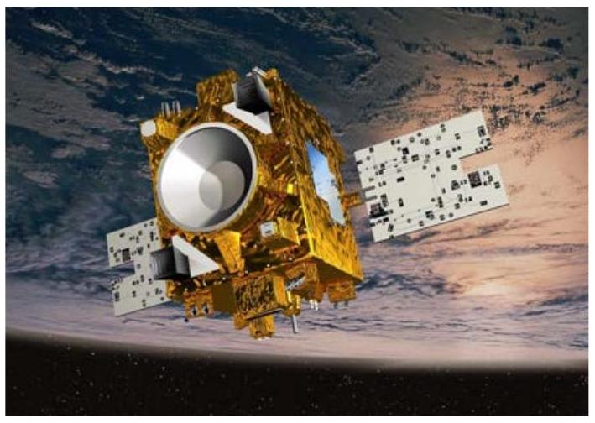

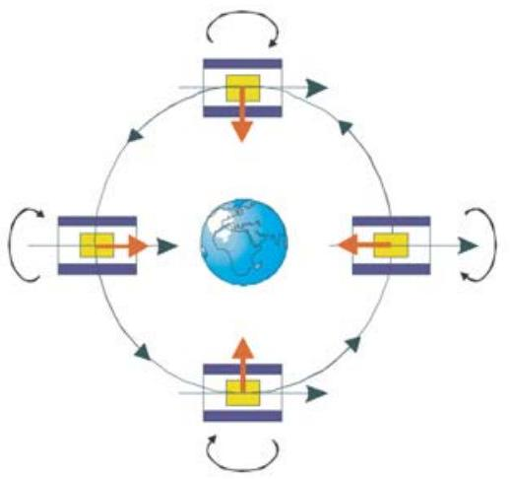
Dans les deux premières parties du problème, pour tout objet dit «de masse $m$ », on fera la distinction entre sa masse inertielle, notée $m_{I}$, et sa masse grave, notée $m_{G}$, définies plus haut. On introduit alors le paramètre sans dimension $η$, infinitésimal, défini par
$$\frac{m_{G}}{m_{I}}=1+η, |η|≪1.$$
Pour deux objets de masses $m_{1}$ et $m_{2}$, on définit enfin le paramètre d'Eötvos $E_{1,2}$ :
$$E_{1,2}={\left(\frac{m_{G}}{m_{I}}\right)}_{1}−{\left(\frac{m_{G}}{m_{I}}\right)}_{2}$$
L'objectif de la mission MICROSCOPE est de vérifier le principe d'équivalence à une précision de ${10}^{−15}$, c.-à-d. de vérifier que, pour deux objets de compositions différentes, $\left|E_{1,2}\right|<{10}^{−15}$.
Le sujet est constitué de quatre parties très largement indépendantes. Les deux premières parties sont des problèmes de mécanique newtonienne.
- Après un préliminaire sur l'expérience des pendules de Galilée, la première partie se concentre sur le test du principe d'équivalence par mesure de la distance Terre-Lune;
- La seconde partie présente le principe de la mission MICROSCOPE;
- La troisième partie, centrée sur l'électrostatique et l'électronique, présente la mesure de l'accélération différentielle et de la position des masses de test dans le satellite;
- La quatrième partie est dédiée à l'étude des résultats de la mission MICROSCOPE. Elle fait appel à des résultats des parties précédentes donnés dans l'énoncé.
Les applications numériques seront effectuées avec deux chiffres significatifs. On utilisera les valeurs approchées des constantes fondamentales et divers paramètres suivants.
Grandeurs physiques
- Constante universelle de la gravitation : $G=6,5×{10}^{−11} N⋅{ m}^{2}⋅{ kg}^{−2}$
- Vitesse de la lumière : $c=3,0×{10}^{8} m⋅{ s}^{−1}$
- Constante de Boltzmann : $k_{B}=1,5×{10}^{−23} J⋅{ K}^{−1}$
- Permittivité diélectrique du vide : $ε_{0}=9,0×{10}^{−12} F⋅{ m}^{−1}$
- Masse du Soleil : $M^{(S)}=2,0×{10}^{30} kg$
- Masse de la Terre : $M^{(T)}=6,0×{10}^{24} kg$
- Masse de la Lune : $M^{(L)}=7,5×{10}^{22} kg$
- Rayon de la Terre : $R_{T}=6,5×{10}^{3} km$
- Rayon de la Lune : $R_{L}=1,5×{10}^{3} km$
- Distance Terre - Soleil moyenne : $\left\langle r_{T}\right\rangle =1,5×{10}^{8} km$
- Distance Terre - Lune moyenne : $r_{0}=\left\langle r_{L}\right\rangle =4,0×{10}^{5} km$
- Période de rotation de la Lune autour de la Terre : $T_{L}=30$ jours.
Les paramètres de la mission MICROSCOPE
- Altitude du satellite : $d_{s}=7,0×{10}^{2} km$
Cylindre de test $n^{∘}1$
- Rayon intérieur : $R_{1}^{(1)}=15 cm$
- Rayon extérieur : $R_{2}^{(1)}=20 cm$
- Hauteur : $h^{(1)}=40 cm$
- Masse : $m_{c}^{(1)}=0,40 kg$
- Écart moyen aux électrodes de contrôle : $e=2,0 cm$
Cylindre de test $n^{∘}2$
- Rayon intérieur : $R_{1}^{(2)}=30 cm$
- Rayon extérieur : $R_{2}^{(2)}=35 cm$
- Hauteur : $h^{(2)}=80 cm$
- Masse : $m_{c}^{(2)}=1 kg$
Formulaire
- On note en gras un vecteur $v$, sa norme est notée $v=‖v‖$.
- L'opérateur grad est représenté par le vecteur $∇$. En coordonnées cartésiennes :
$$∇=\frac{∂}{∂x}u_{x}+\frac{∂}{∂y}u_{y}+\frac{∂}{∂z}u_{z}$$
- Pour toute fonction sinusoïdale $f(t)=f_{0}cos⁡(ωt+ϕ)$, on note $\underline{f}=f_{0}e^{jωt}e^{jϕ}$ sa notation complexe. On notera $j$ la racine complexe de $−1:j^{2}=−1$.
- On donne l'intégrale suivante
$$∀a∈R^{∗},∀b∈R^{∗,+} \int_{−∞}^{+∞}{ }\frac{1}{{\left(a^{2}−x^{2}\right)}^{2}+b^{2}x^{2}} dx=\frac{π}{ba^{2}}$$
- Pour deux nombres réels $a,b$ quelconques, on donne les relations suivantes:
$$\begin{matrix}2cos⁡acos⁡b & =cos⁡(a+b)+cos⁡(a−b) \\ 2sin⁡asin⁡b & =cos⁡(a−b)−cos⁡(a+b) \\ 2cos⁡asin⁡b & =sin⁡(a+b)−sin⁡(a−b)\end{matrix}$$
Préliminaire : Tester le principe d'équivalence avec des pendules
En 1638, Galilée éprouva le principe d'équivalence en comparant le mouvement de deux pendules simples. Chaque pendule est réalisé en accrochant une masse au bout d'une corde non-extensible de longueur $l$. Les deux masses utilisées, $m^{(1)}$ et $m^{(2)}$, sont de compositions différentes. On se place ici dans la limite des petits angles.
Q.1. Montrer que, si le principe d'équivalence n'est pas vérifié, la période $T_{k}$ du pendule simple $k∈\{1,2\}$ dépend du paramètre $η_{k}=m_{G}^{(k)}/m_{I}^{(k)}−1$ introduit équation ( i. 1 ) du préambule.
Q.2. Sachant que $\left|η_{k}\right|≪1$, exprimer en fonction du paramètre d'Eötvos $E_{1,2}$ le rapport $\frac{T_{1}−T_{2}}{T_{1}+T_{2}}$.
Q.3. Estimer le nombre de périodes d'oscillation des pendules qu'aurait dû observer Galilée pour atteindre la précision visée par la mission MICROSCOPE. Commenter. À quelle précision peut-on espérer tester le principe d'équivalence avec cette expérience?
Partie I : Un test du principe d'équivalence : la mesure de la distance Terre-Lune
Avant la mission MICROSCOPE, l'un des tests les plus précis du principe d'équivalence a été réalisé par une mesure des variations de la distance Terre-Lune. On se propose ici, dans un modèle simple, de montrer comment une possible violation du principe d'équivalence induit une variation périodique de cette distance.
On considère ici seulement le système, supposé isolé, formé du Soleil, de la Terre et de la Lune, en interaction gravitationnelle. Leurs masses respectives sont notées $M^{(S)},M^{(T)}$ et $M^{(L)}$.
On se place dans le référentiel héliocentrique, supposé galiléen. On note $r_{T}$ et $r_{L}$ les vecteurs position de la Terre et de la Lune, respectivement, dans ce référentiel et $r=r_{L}−r_{T}$.
Dans toute la suite, on notera $μ_{k}=GM_{G}^{(k)}$, pour $k∈\{ T, L, S\}$.
Q.4. Faire un bilan des forces et exprimer les accélérations de la Terre, $a_{T}$, et de la Lune, $a_{L}$, dans le référentiel héliocentrique en fonction des coefficients $μ_{k}$ et $η_{k},k∈\{ T, L, S\}$.
Q.5. En déduire que
$$\frac{d^{2}r}{ dt^{2}}=−μ^{∗}\frac{r}{r^{3}}+μ_{S}\left[\frac{r_{T}}{r_{T}^{3}}−\frac{r_{L}}{r_{L}^{3}}\right]+μ_{S}\left[η_{T}\frac{r_{T}}{r_{T}^{3}}−η_{L}\frac{r_{L}}{r_{L}^{3}}\right],$$
où l'on donnera l'expression de $μ^{∗}$.
Q.6. Que devient cette équation si l'on néglige l'influence gravitationnelle du Soleil sur la distance TerreLune? Si l'on suppose alors que l'orbite de la Lune autour de la Terre est circulaire de rayon $r_{0}$, exprimer la fréquence angulaire $ω_{0}$ de cette trajectoire en fonction de $μ^{∗}$ et $r_{0}$.
Q.7. Quelle valeur $μ_{0}$ prend le paramètre $μ^{∗}$ dans le cas où le principe d'équivalence est vérifié? Justifiez que la correction de la valeur de $μ^{∗}$ due à une possible violation du principe d'équivalence n'induit pas de variations temporelles de la distance Terre-Lune.
Q.8. Justifiez que les deux termes proportionnels à $μ_{S}$ dans l'équation ( I. 1 ) correspondent à une variation périodique de la distance Terre-Lune par rapport à la trajectoire circulaire considérée question Q.6.
On s'intéresse ici seulement aux variations de la distance Terre-Lune qui seraient dues à une violation du principe d'équivalence. Le second terme du membre de droite dans l'équation ( I. 1 ) correspond aux marées solaires. Pour simplifier, nous l'omettrons dans toute la suite du problème et considérerons que $μ^{∗}=μ_{0}$. L'équation ( I. 1 ) se récrit donc
$$\frac{d^{2}r}{ dt^{2}}=−μ_{0}\frac{r}{r^{3}}+μ_{S}\left[η_{T}\frac{r_{T}}{r_{T}^{3}}−η_{L}\frac{r_{L}}{r_{L}^{3}}\right]$$
Estimation des paramètres $η$
Dans cette sous-partie, on cherche à estimer l'influence relative des deux termes en $η_{T}$ et $η_{L}$ dans l'équation ( I. 2 ). On postule pour cela que le coefficient $η_{k}$ d'un corps de densité volumique de masse $ρ_{k}$ prend la forme
$$η_{k}=η\left(\iint_{V}{ } G\frac{ρ_{k}(r)ρ_{k}\left(r^{′}\right)}{\left|r−r^{′}\right|}d^{3}r{ d}^{3}r^{′}\right)/\left(\int_{V}{ } ρ_{k}(r)c^{2}{ d}^{3}r\right), k∈\{ T, L\}$$
où $η$ est un coefficient sans dimension indépendant du corps et où les intégrales sont faites sur tout le volume $V$ du corps considéré. Pour le calcul des intégrales ci-dessus, on ne fera pas de distinction entre masses volumiques inertielles et graves dans la définition de $ρ_{k}$, et on note $M_{k}$ la masse du corps.
Q.9. Calculer la valeur de l'intégrale au dénominateur de la fraction en fonction de $M_{k}$. À quoi correspond ce terme? Quelle est sa dimension?
Q.10. Quel est le sens physique de l'intégrale au numérateur de la fraction?
L'intégrale $I_{k}(r)=−\int_{V}{ }Gρ_{k}\left(r^{′}\right)\frac{1}{\left|r−r^{′}\right|}d^{3}r^{′}$ est le potentiel gravitationnel créé par la distribution de masse $ρ_{k}$ au point $r$ : le champ gravitationnel créé par cette même distribution s'écrit $g_{k}(r)=−∇I_{k}(r)$. On considère que l'astre $k$ est une boule de rayon $R_{k}$, centrée en $r=0$, et de densité de masse uniforme.
Q.11. En faisant une analogie avec l'électrostatique et une distribution de charge de même géométrie, calculer le champ gravitationnel créé par cette distribution de masse. En déduire que, pour $r<R_{k}$, $I_{k}(r)=−2πGρ_{k}\left(R_{k}^{2}−\frac{r^{2}}{3}\right)$.
Q.12. En déduire que, pour $k∈\{ T, L\},η_{k}=η\frac{G}{c^{2}}\frac{6}{5}\frac{M_{k}}{R_{k}}$.
Q.13. Application numérique : Calculer $η_{T}/η$ et $η_{L}/η$ et en déduire que le terme en $η_{L}$ dans l'équation ( I. 2 ) peut être négligé par rapport au terme en $η_{T}$.
Modification de l'orbite lunaire
Le mouvement de la Lune autour de la Terre peut donc être décrit par l'équation du mouvement simplifiée
$$\frac{d^{2}r}{ dt^{2}}=−μ_{0}\frac{r}{r^{3}}+μ_{S}η_{T}\frac{r_{T}}{r_{T} ^{3}}$$
On considérera dorénavant que l'équation précédente est l'équation du mouvement de la Lune dans le référentiel géocentrique $R_{g}$ supposé galiléen. La position de la Lune dans $R_{g}$ est donc $r$.
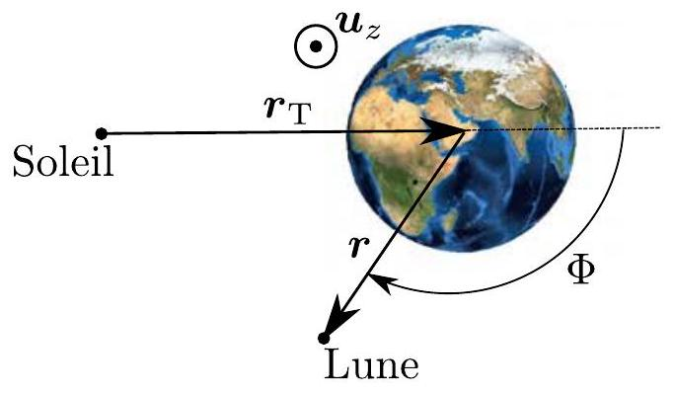
On suppose par ailleurs que la Terre a une trajectoire circulaire uniforme autour du Soleil, de rayon $r_{T}$, de fréquence angulaire $ω_{T}$. On rappelle que, dans $R_{g}$, la Lune et le Soleil tournent dans le même sens autour de la Terre. Pour simplifier, on suppose enfin que l'orbite de la Lune est contenue dans le plan de l'orbite de la Terre autour du Soleil. On note $u_{z}$ la normale à ce plan, orientée pour que $ω_{T}>0$.
On note $Φ(t)=\hat{\left(r_{T},r\right)}$ l'angle qui repère la position de la Lune par rapport à celle du Soleil. Si le principe d'équivalence est vérifié, on suppose que l'orbite de la Lune est circulaire uniforme, de rayon $r_{0}$, de fréquence angulaire $ω_{0}$. On notera $Ω=ω_{0}−ω_{T}$.
Q.14. On note $L$ le moment cinétique de la Lune dans $R_{g}$, par rapport au centre de la Terre. On introduit le moment cinétique réduit $ℓ$ défini par $L=M_{I}^{(L)}ℓ$. Montrer que
$$\frac{dℓ}{ dt}=−δarsin⁡Φu_{z}, δa=μ_{S}η_{T}\frac{1}{r_{T}^{2}}$$
Quelle est la dimension de $δa$ ? Que devient cette équation si le principe d'équivalence est vérifié? Montrer alors que $ℓ=ℓ_{0}=ℓ_{0}u_{z}$ avec $ℓ_{0}=ω_{0}r_{0}^{2}$.
Q.15. Montrer que
$$\frac{d^{2}r}{ dt^{2}}=\frac{ℓ^{2}}{r^{3}}−μ_{0}\frac{1}{r^{2}}+δacos⁡Φ$$
On note maintenant $δr,δℓ$ et $δΦ$ les perturbations de l'orbite causées par une violation du principe d'équivalence :
$$\begin{matrix}r(t) & =r_{0}+δr(t) \\ ℓ(t) & =ℓ_{0}+δℓ(t) \\ Φ(t) & =Φ_{0}(t)+δΦ(t)\end{matrix}$$
On suppose par ailleurs que $δr,δℓ$ et $δΦ$ ont tous une moyenne temporelle nulle.
Les paramètres $δa,δr,δℓ$ et $δΦ$ sont tous d'ordre 1 en $η(|η|≪1)$.
Q.16. Donner l'expression de $Φ_{0}(t)$.
Q.17. En supposant les perturbations suffisamment faibles, calculer $δℓ(t)$. En déduire que
$$\frac{d^{2}δr(t)}{dt^{2}}+ω_{0}^{2}δr(t)=δa\left(1+\frac{2ω_{0}}{Ω}\right)cos⁡Ωt$$
Q.18. De quel type d'équation différentielle s'agit-il? Comment est modifiée l'orbite de la Lune par une violation du principe d'équivalence?
Q.19. En utilisant le fait que $ω_{T}≪ω_{0}$, que l'on justifiera, montrer que l'amplitude $δr_{0}$ de $δr(t)$ est
$$δr_{0}=η\frac{9}{5}\frac{GM_{G}^{(S)}}{c^{2}}\left(\frac{r_{0}^{3}}{r_{T}^{2}R_{T}}\right)\frac{ω_{0}}{ω_{T}}$$
On pourra utiliser des notations complexes.
Application numérique :
Q.20. Les mesures les plus précises des variations de la distance Terre-Lune ont une précision de 2 cm . Proposer une méthode pour mesurer la distance Terre-Lune avec une telle précision.
Q.21. Calculer le rapport $δr_{0}/η$.
Q.22. Avec quelle précision peut-on estimer $η_{T}$ et ainsi tester le principe d'équivalence par mesure de la distance Terre-Lune?
Partie II : Fonctionnement de la mission MICROSCOPE
Pour tester la validité du principe d'équivalence, la mission MICROSCOPE a placé en orbite autour de la Terre deux cylindres métalliques, concentriques, de compositions différentes. Dans l'hypothèse où l'universalité de la chute libre serait vérifiée, les deux cylindres devraient avoir strictement la même orbite autour de la Terre. Une violation du principe d'équivalence se traduirait par un déplacement relatif des deux cylindres.
Plutôt que d'observer une différence de trajectoire, les orbites des deux cylindres sont asservies sur l'orbite du satellite qui les contient. On utilise pour cela un dispositif électrostatique qui permet d'appliquer une force $f_{el,k}$ sur le cylindre $k,k∈\{1,2\}$. Une violation du principe d'équivalence se traduit dans ce cas par une différence entre les accélérations $Γ_{el,k}=f_{el,k}/m_{I}^{(k)}$ appliquées sur les deux cylindres, de masses $m^{(k)}$, aussi appelés masses de test.
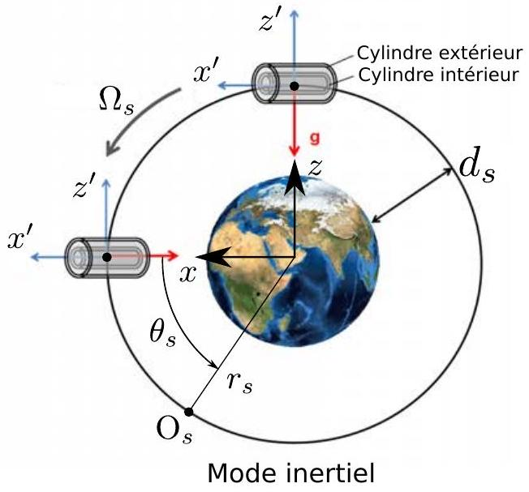
Figure 2.1 - Mode d'opération inertiel du satellite MICROSCOPE : les deux cylindres de test et le satellite sont en chute libre dans le champ de gravitation $g$ de la Terre.
Dans cette partie, l'on cherche à exprimer la différence d'accélération $δΓ=Γ_{el,1}−Γ_{el,2}$ en fonction du paramètre d'Eötvos $E_{1,2}$. Pour cela, on étudie la trajectoire des deux cylindres dans le référentiel géocentrique $R_{g}$ supposé galiléen. On ne considérera ici que le champ gravitationnel créé par la Terre, noté $g(r)$, et on note $μ_{T}=GM_{G}^{(T)}$ comme dans la partie précédente.
Dans $R_{g}$, le satellite de masse $m^{(s)}$ a une trajectoire circulaire uniforme de rayon $r_{s}$, de fréquence angulaire $Ω_{s}$. On note $u_{y}$ la normale au plan de l'orbite du satellite. On note $O_{s}$ le centre de masse du satellite, $O_{k}$ celui de la masse test $k$ et O le centre de la Terre. On munit $R_{g}$ du repère ( $O,x,y,z$ ). Le repère ( $O_{s},x^{′},y^{′},z^{′}$ ) est en translation circulaire par rapport au repère ( $O,x,y,z$ ) (voir Fig. 2.1). La position du satellite est repérée par l'angle $θ_{s}$ que fait $r_{s}$ avec ( $Ox$ ).
La forme des cylindres est choisie afin de minimiser les éventuels couples de force gravitationnelle. Dans tout le problème, on négligera donc les couples de forces appliqués sur les masses de test.
Estimation de l'accélération différentielle $δΓ$
Q.23. Montrer que la résultante des forces appliquées à la masse de test $k$ s'écrit
$$F_{k}=\int_{V_{k}}{ }g(r)ρ_{G}^{(k)}d^{3}r+f_{el,k}$$
En déduire que le satellite est soumis à la force totale
$$F_{s}=\int_{V_{s}}{ }g(r)ρ_{G}^{(s)}d^{3}r−\sum_{k=1,2}{ }f_{el,k}$$
Dans les deux précédentes équations, les sommes sont prises sur tous les éléments de volume $d^{3}r$ du cylindre $k$ de volume $V_{k}$, de densité volumique de masse grave $ρ_{G}^{(k)}$, ou du satellite de volume $V_{s}$, de densité volumique de masse grave $ρ_{G}^{(s)}$.
Q.24. En déduire l'expression de l'accélération $\frac{d^{2}O_{s}O_{k}}{dt^{2}}$.
Pour prendre en compte la dépendance en position du champ de pesanteur $g$, on introduit la matrice [T] définie comme
$$\left[T_{i,j}\right]=\left[\frac{∂g_{i}}{∂x_{j}}\right]=\left[\begin{matrix}\frac{∂g_{x}}{∂x} & \frac{∂g_{x}}{∂y} & \frac{∂g_{x}}{∂z} \\ \frac{∂g_{y}}{∂x} & \frac{∂g_{y}}{∂y} & \frac{∂g_{y}}{∂z} \\ \frac{∂g_{z}}{∂x} & \frac{∂g_{z}}{∂y} & \frac{∂g_{z}}{∂z}\end{matrix}\right],i,j∈\{1,2,3\},\text{ où l'on a écrit }\left(x_{1},x_{2},x_{3}\right)≡(x,y,z).$$
Q.25. Montrer que les composantes de la matrice [T] prennent la forme
$$T_{i,j}(r)=−\frac{μ_{T}}{r^{3}}\left(δ_{ij}−3\frac{x_{i}x_{j}}{r^{2}}\right),$$
où $δ_{ij}$ est le symbole de Kronecker : $δ_{ij}=1$ si $i=j,0$ sinon.
Les variations de $g$ sont suffisamment faibles à l'échelle du satellite pour pouvoir écrire, pour tout point P du satellite, $g(P)=g\left(O_{s}\right)+\left[T\left(O_{s}\right)\right]O_{s}P$.
Q.26. En déduire que
$$\int_{V_{k}}{ }g(r)ρ_{G}^{(k)}d^{3}r=m_{G}^{(k)}\left(g\left(O_{s}\right)+\left[T\left(O_{s}\right)\right]O_{s}O_{k}\right)$$
Q.27. Déduire des questions précédentes que
$$\frac{d^{2}O_{s}O_{k}}{dt^{2}}=E_{k,s}g\left(O_{s}\right)+\left(1+η_{k}\right)\left[T\left(O_{s}\right)\right]O_{s}O_{k}+\frac{1}{m_{I}^{(k)}}f_{el,k}+\frac{1}{m_{I}^{(s)}}\sum_{j=1,2}{ }f_{el,j}$$
Q.28. Les forces $f_{el,k}$ sont imposées afin d'asservir l'orbite des masses de test sur l'orbite du satellite, c.-à-d. afin d'annuler les accélérations $\frac{d^{2}O_{s}O_{k}}{dt^{2}}$. En admettant que le terme $η_{k}$ en facteur de $\left[T\left(O_{s}\right)\right]$ peut être omis dans l'équation ( II. 4 ), en déduire que
$$δΓ=E_{2,1}g\left(O_{s}\right)+\left[T\left(O_{s}\right)\right]Δ, Δ=O_{1}O_{2}.$$
Signal de violation du principe d'équivalence
D'après l'équation ( II. 5 ), une mesure de $δΓ$ permet de révéler une possible violation du principe d'équivalence lorsque les deux cylindres de test sont bien alignés ( $Δ=O_{1}O_{2}=0$ ). Si les deux cylindres ne sont pas bien alignés, $Δ≠0$ et le second terme de l'équation (II. 5 ) rend $δΓ$ non nul même en l'absence de violation du principe d'équivalence.
Pour distinguer ces deux contributions à $δΓ$, les composantes spectrales de $δΓ$ sont analysées : on cherche à faire en sorte qu'une violation du principe d'équivalence et qu'un mauvais alignement des cylindres induisent des variations de $δΓ$ à des fréquences différentes. On notera par la suite $f_{PE}$ la fréquence des oscillations de $δΓ$ induites par la violation du principe d'équivalence.
On admet que l'axe le plus sensible de mesure de $δΓ$ est, par construction, l'axe du cylindre, et l'on ne s'intéresse donc dorénavant qu'à la composante $δΓ_{x}$.
On prendra l'origine des temps à l'instant où le satellite est à la position ( $x_{s}=r_{s},y_{s}=0,z_{s}=0$ ).
Q.29. Montrer qu'une violation du principe d'équivalence induirait des oscillations de $δΓ_{x}$ à la pulsation $Ω_{s}$.
Q.30. Calculer les composantes $T_{xx}\left(O_{s}\right),T_{xy}\left(O_{s}\right)$ et $T_{xz}\left(O_{s}\right)$ en fonction du temps. À quelle fréquence un mauvais alignement vient-il faire varier le terme $δΓ_{x}$ ? Commenter.
En pratique, la trajectoire du satellite n'est pas parfaitement circulaire mais elliptique. Une trajectoire elliptique a pour équation
$$r^{′}\left(θ^{′}\right)=\frac{p}{1+ecos⁡θ^{′}}$$
où $r^{′}$ et $θ^{′}$ sont les coordonnées polaires repérant la position de l'objet dans un repère centré sur l'un des foyers de l'ellipse ( F ou $F^{′}$ sur la figure ci-contre), et où $p>0$ est le paramètre de l'ellipse et $e∈]−1,1[$ son excentricité.
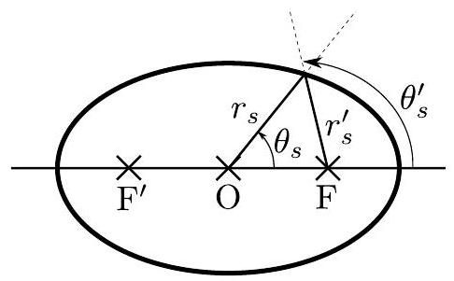
Trajectoire elliptique de foyers F et $F^{′}$, de centre O .
On suppose que le grand axe de la trajectoire est selon l'axe ( $Ox$ ) et que son excentricité est faible : $|e|≪1$.
Q.31. Montrer que la distance entre les deux foyers de la trajectoire elliptique est négligeable devant $r_{s}^{(0)}$, rayon de l'orbite circulaire obtenue pour $e=0$. En déduire que $r_{s}\left(θ_{s}\right)∼r_{s}^{(0)}\left(1−ecos⁡θ_{s}\right)$.
Q.32. Montrer que $T_{xx}\left(O_{s}\right)$ présente maintenant un terme oscillant à $f_{PE}$ et calculer l'amplitude de ces oscillations. Faire de même pour $T_{xz}$. Qu'en est-il de $T_{xy}$ ?
Q.33. En déduire que la part de $δΓ_{x}$ qui oscille à $f_{PE}$ prend la forme, avec $g_{s}=\left\|g\left(O_{s}\right)\right\|$,
$$δΓ_{x,f_{PE}}(t)=\left[E_{2,1}−\frac{9e}{2}\frac{Δ_{x}}{r_{s}^{(0)}}\right]g_{s}cos⁡\left(2πf_{PE}t\right)+3e\frac{Δ_{z}}{r_{s}^{(0)}}g_{s}sin⁡\left(2πf_{PE}t\right)$$
Q.34. Comment pourrait-on mesurer $Δ_{x}$ et $Δ_{z}$ une fois le satellite mis en orbite? Pourquoi ne peut-on pas faire cette mesure au sol?
Q.35. Application numérique : Sachant que la mesure de $Δ_{x}$ est réalisée avec une précision de $0,1μ m$, et en supposant $Δ_{z}=0$, quelle doit être l'excentricité de l'orbite choisie pour que l'objectif de précision de la mission MICROSCOPE puisse être atteint?
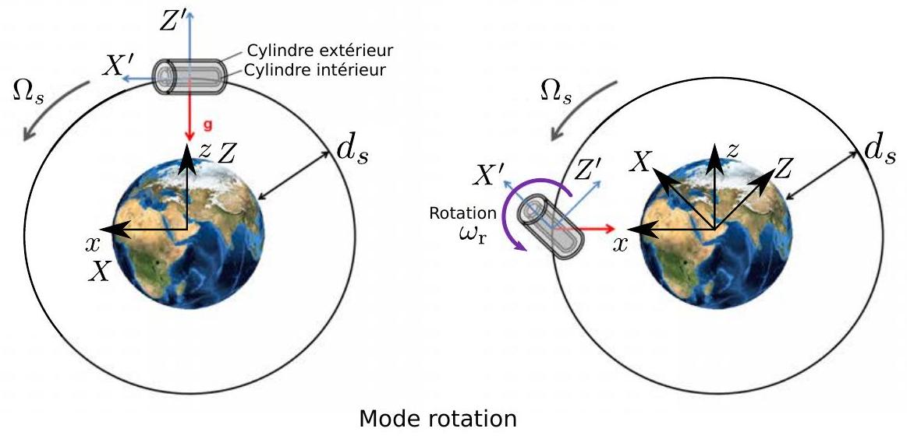
Figure 2.2 - Mode d'opération rotation du satellite MICROSCOPE : le satellite tourne sur lui-même, autour de l'axe $\left(O_{s}y^{′}\right)$ à la pulsation $ω_{r}$. Comme précédemment, la position du satellite est repérée à tout instant par l'angle $θ_{s}$. À gauche $θ_{s}(t)=−π/2$, à droite $θ_{s}\left(t^{′}>t\right)=0$.
Le satellite peut également être mis en rotation sur lui-même, autour de l'axe ( $O_{s}y^{′}$ ), à une pulsation $ω_{r}$ (voir Fig. 2.2). On munit le référentiel $R_{g}$ du repère ( $O,X,Y,Z$ ), en rotation à $ω_{r}$ autour de ( $Oy$ ). Le repère ( $O_{s},X^{′},Y^{′},Z^{′}$ ), en rotation à $ω_{r}$ autour de ( $O_{s}y^{′}$ ) est, comme précédemment, en translation circulaire par rapport au repère ( $O,X,Y,Z$ ).
On utilisera ici, sans le démontrer, le fait que les équations ( II. 3 ) et ( II. 5 ) sont toujours valables dans le nouveau repère ( $O,X,Y,Z$ ), à condition de remplacer les coordonnées $x_{i}$ par les coordonnées $X_{i}$.
Q.36. À quelle fréquence, $f_{PE},δΓ_{X}$ oscille-t-il dans le cas où le principe d'équivalence serait violé?
Q.37. Quand le satellite est en rotation, quelles sont les fréquences d'oscillation de $δΓ_{X}$ si les cylindres ne sont pas bien alignés ? On ne cherchera pas à calculer les amplitudes de ces oscillations.
Q.38. Quel est l'intérêt de ce mode de fonctionnement du satellite ? Comment faut-il choisir $ω_{r}$ par rapport à $Ω_{s}$ ?
Partie III : Les mesures électriques dans la mission MICROSCOPE
Pour asservir la trajectoire du satellite sur celle des masses de test, la mission MICROSCOPE utilise un dispositif électrostatique. En plaçant des électrodes métalliques autour des cylindres de test, eux-mêmes métalliques, et en contrôlant aussi bien le potentiel appliqué sur les électrodes de contrôle que sur les cylindres de test, l'on peut choisir l'amplitude de la force électrostatique subie par une masse de test.
Dans cette partie, nous étudions le système qui permet d'appliquer ces forces électrostatiques mais également de mesurer la position des cylindres par rapport au satellite. La mesure de cette position est en effet indispensable à l'opération de la boucle d'asservissement de trajectoires.
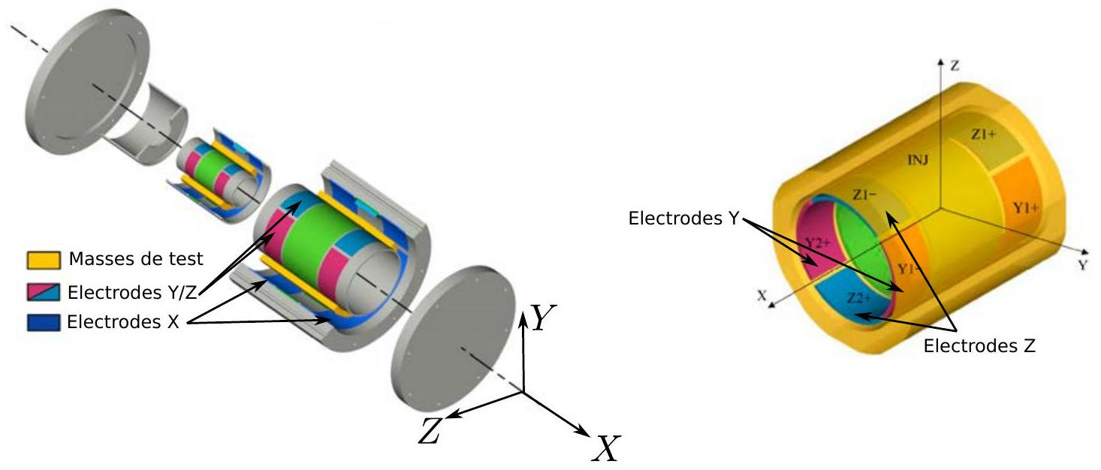
Figure 3.1 - Vue éclatée des électrodes disposées autour des cylindres de test et permettant de mesurer et de contrôler la position relative des cylindres de test et du satellite.
Trois jeux d'électrodes sont disposés autour de chaque cylindre de test, tel que représenté Fig. 3.1, et permettent de mesurer et contrôler la position relative de chaque cylindre de test avec le satellite, dans les trois direction notées $X,Y,Z$. Chacune de ces électrodes forment, avec le cylindre de test, un condensateur. Dans un modèle simplifié, la géométrie de ces condensateurs peut se ramener à l'un des deux cas représentés Fig. 3.2. Dans les deux cas, un déplacement de la masse de test induit une modification des capacités $C_{1}$ et $C_{2}$ formées avec les électrodes 1 et 2 , respectivement.
- Dans la méthode dite à variation de gap, la variation de la capacité $C_{i}$ correspond à une variation de l'espacement entre la masse de test et l'électrode plane $i$;
- Dans la méthode dite à variation d'aire, la variation de la capacité $C_{i}$ correspond à une variation de l'aire du cylindre de test couverte par l'électrode cylindrique $i$.
Gains de mesure et d'action
Dans toute cette partie, on supposera les électrodes en influence totale et on négligera les effets de bord. L'espace entre les électrodes est le vide.
Q.39. Justifier que le contrôle de la position selon l'axe $X$, Fig. 3.1, correspond à la méthode par variation d'aire.
Q.40. À quelle condition sur la géométrie du dispositif peut-on ramener le contrôle de la position selon les axes $Y$ et $Z$ à la méthode par variation de gap?
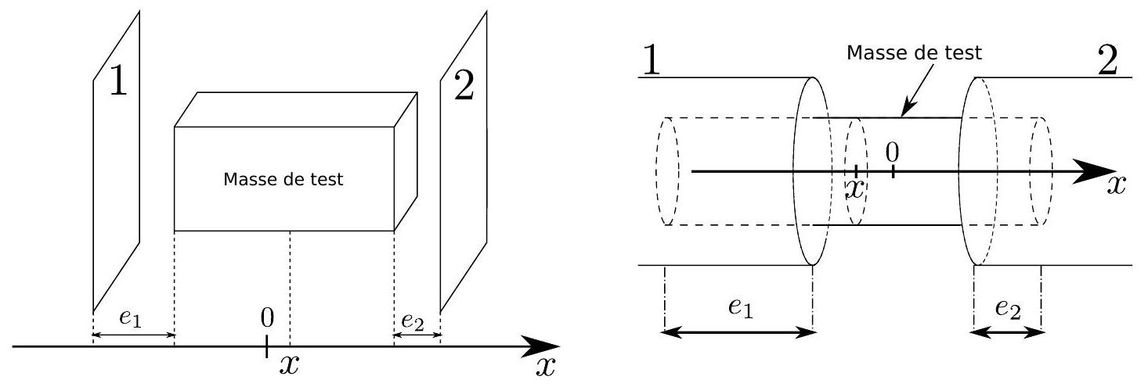
Figure 3.2 - Variation de gap : (gauche) Deux condensateurs plans sont formés par la masse de test et les deux électrodes planes situées de part et d'autre. Variation d'aire : (droite) Deux condensateurs cylindriques sont formés par le cylindre de test (intérieur) et les deux électrodes cylindriques entourant le cylindre de test à chacune de ses extrémités. Dans les deux cas, la cote $x$ repère le centre de la masse de test sur l'axe de mesure. Les distances entre les surfaces latérales de la masse de test et des électrodes de contrôle sont notées $e_{1}$ et $e_{2}$. Le zéro de l'axe est pris au milieu des deux électrodes de contrôle.
Variation de gap
On note $S$ l'aire de la surface latérale de la masse de test représentée Fig. 3.2. On repère la position de la masse de test le long de l'axe de mesure par la cote $x$. La distance entre l'électrode $i$ et la surface latérale correspondante de la masse de test est notée $e_{i}$. Si la masse de test est au point milieu $x=0$, alors $e_{1}=e_{2}=e$.
Q.41. Calculer en fonction de $x,e$ et $S$ les capacités $C_{i},i∈\{1,2\}$.
Q.42. En déduire que, pour de petits écarts au point milieu,
$$ΔC=C_{1}−C_{2}=−2C_{0}\frac{x}{e},$$
où $C_{0}$ est une constante égale à $\left(C_{1}+C_{2}\right)/2$.
Variation d'aire
On note $R_{t}$ le rayon extérieur du cylindre de test, $R_{e}$ le rayon intérieur des électrodes de contrôle $i=1,2$. La distance sur laquelle l'électrode $i$ recouvre le cylindre de test est notée $e_{i}$. Si la masse de test est au point milieu $x=0$, alors $e_{1}=e_{2}=e$.
Q.43. Montrer que la capacité formée par l'électrode cylindrique $i$ et le cylindre de test s'écrit $C_{i}=\frac{2πε_{0}e_{i}}{ln⁡\frac{R_{e}}{R_{t}}}$.
Q.44. En déduire que, pour de petits écarts au point milieu,
$$ΔC=C_{1}−C_{2}=2C_{0}^{′}\frac{x}{e},$$
où $C_{0}^{′}$ est une constante, égale à $\left(C_{1}+C_{2}\right)/2$.
Contrôle de position
Pour contrôler la position de la masse de test le long de l'axe de mesure, un générateur impose le potentiel électrique $V_{p}$ à la masse de test et le potentiel $V_{i}$ à l'électrode de contrôle $i$, avec $V_{1}=−V_{2}=V_{e}$. On note $F_{i}$ la force appliquée sur la masse de test $k$ via l'électrode $i$. Comme dans la partie II, la force totale subie par le cylindre de test de masse $m_{I}^{(k)}$ est notée $f_{el,k}=m_{I}^{(k)}Γ_{el,k}$. Le contrôle de $Γ_{el,k}$ se fait par la seule modification des potentiels électriques $V_{e}$ et $V_{p}$.
Pour calculer $Γ_{el,k}$, on suppose que la masse de test $k$ subit un déplacement infinitésimal de vecteur du, induisant une variation $dC_{i}$ de la capacité $C_{i}$.
Q.45. Quelle est l'énergie $E_{p,i}$ stockée dans le condensateur de capacité $C_{i}$ ? Comment varie-t-elle lors de la transformation infinitésimale considérée?
Q.46. Quelle est l'énergie infinitésimale fournie par le générateur pour maintenir les potentiels $V_{i}$ et $V_{p}$ constants au cours de la transformation?
Q.47. En faisant un bilan d'énergie, en déduire que $F_{i}=\frac{1}{2}U_{i}^{2}∇C_{i}$, avec $U_{i}=V_{i}−V_{p}$.
Q.48. En déduire que, dans la méthode par variation d'aire,
$$Γ_{el,k}=−G_{a}V_{e}u_{x}$$
où l'on donnera l'expression du gain $G_{a}$.
Q.49. De même, montrer que, dans la méthode par variation de gap,
$$Γ_{el,k}=\left\{−G_{g}V_{e}+ω_{p}^{2}\left[1+{\left(\frac{V_{e}}{V_{p}}\right)}^{2}\right]x\right\}u_{x}$$
où l'on donnera l'expression du gain $G_{g}$ et de la pulsation $ω_{p}$. Justifier que le second terme puisse être considéré comme un terme de raideur électrostatique. Pourquoi ce terme peut-il être gênant dans la mesure de $Γ_{el,k}$ ?
Q.50. Application numérique : En supposant que les électrodes $Y$ et $Z$ entourent le cylindre intérieur sur toute sa longueur $h^{(1)}$, estimer la valeur du gain par unité de tension $G_{g}/V_{p}$.
Mesure de la différence $ΔC$
D'après les questions précédentes, la force $f_{el,k}$ appliquée sur la masse de test $k$ est créée en imposant le potentiel $V_{p}$ sur la masse de test et le potentiel $±V_{e}$ sur les électrodes de contrôle. Pour mesurer la position de la masse de test, on souhaite mesurer la différence des capacités $ΔC$. Cela nécessite de pouvoir imposer le potentiel de contrôle $V_{p}$ tout en mesurant $ΔC$ via un potentiel de mesure $V_{d}$ appliqué, lui aussi, sur la masse test. Pour cela, on impose sur la masse de test le potentiel
$$V_{m}(t)=V_{p}+V_{d}(t), \text{ où } V_{d}(t)=V_{d}^{(0)}cos⁡\left(ω_{d}t\right)$$
Le potentiel électrique de mesure, $V_{d}$, est donc oscillant à la pulsation $ω_{d}=2π×100kHz$ alors que le potentiel de contrôle, $V_{p}$, est constant. On étudie maintenant le circuit électrique permettant d'accéder à la mesure de la différence $ΔC$, et donc à la position de la masse de test sur l'axe de mesure. On note $C_{0}=\frac{C_{1}+C_{2}}{2}$.
Le circuit utilisé est représenté sur la figure 3.3.a. Les deux capacités $C_{1}$ et $C_{2}$ formées par la masse de test et les électrodes de contrôle sont reliées à un transformateur appelé transformateur différentiel. Le bobinage du transformateur est représenté Fig. 3.3.b. Les deux bobinages du côté du primaire contiennent $n_{p}$ spires, le bobinage secondaire en contient $n_{s}$. On suppose le transformateur idéal.
On fera particulièrement attention à l'orientation des bobinages sur la figure 3.3.b.
Q.51. Montrer que le transformateur impose une relation, que l'on précisera, entre les tensions $V_{1},V_{2}$ et $V_{s}$. Montrer qu'il impose également une relation, que l'on précisera, entre les courants $i_{1},i_{2}$ et $I_{s}$.
Q.52. On introduit le potentiel $V_{x}=\frac{ΔC}{C_{0}}V_{d}$. En pratique, on mesure d'autres fréquences d'oscillations que $ω_{d}/(2π)$ dans le spectre de $V_{x}$. Quelles peuvent-être les sources de ces autres fréquences?
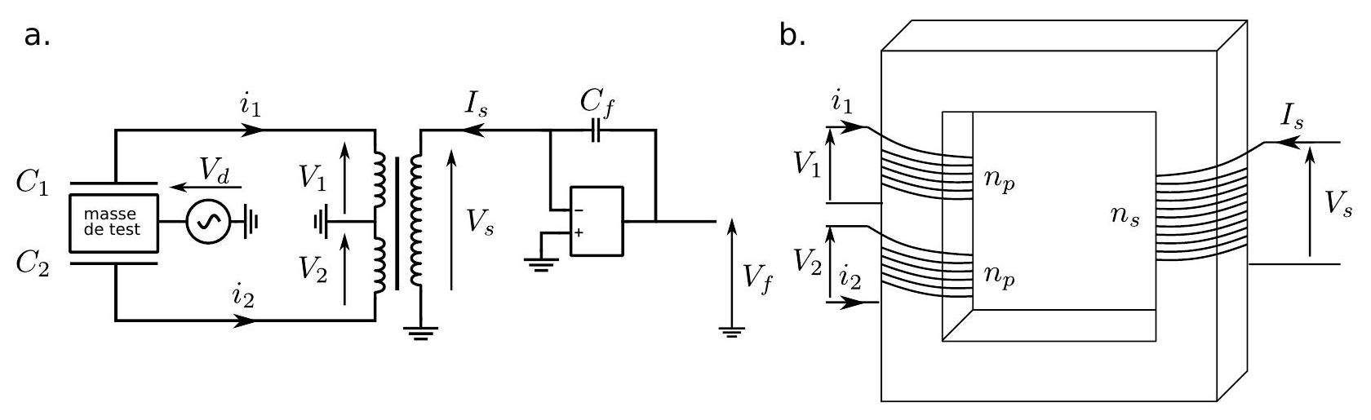
Figure 3.3 - a. Circuit électrique permettant de mesurer $ΔC=C_{1}−C_{2}$. b. Schéma du bobinage du transformateur utilisé dans le circuit. Les deux circuits primaires contiennent $n_{p}$ spires, le circuit secondaire $n_{s}$ spires.
On cherche par la suite à évaluer la contribution à la mesure finale d'une composante de pulsation $ω$, quelconque, du signal $V_{x}$. On suppose donc que $V_{x}$ est oscillant à une pulsation $ω$.
Q.53. Montrer que, dans le cas où $n_{p}=n_{s},\underline{V_{x}}=2\underline{V_{s}}−\frac{1}{jωC_{0}}\underline{I_{s}}$.
On suppose que l'amplificateur linéaire, au secondaire du transformateur, opère en régime linéaire.
Q.54. Donner l'expression de $\underline{V_{f}}$ en fonction de $\underline{V_{x}},C_{0}$ et $C_{f}$.
Q.55. Le signal $V_{f}$ est ensuite transmis au circuit de la figure 3.4. Montrer que $\underline{V_{a}}$ se met sous la forme
$$\frac{V_{a}}{\underline{V_{f}}}=−\frac{1}{1−j\frac{\sqrt{η}}{2}\left(\frac{ω_{0}}{ω}−\frac{ω}{ω_{0}}\right)}$$
où l'on exprimera $ω_{0}$ en fonction de $R,C$ et du coefficient $η$. Comment choisir $R,C$ et $η$ pour effectuer la mesure de position? Quel est le rôle de ce premier montage à amplificateur linéaire?
Le signal $V_{a}(t)$ est multiplié par le potentiel $V_{d}(t)$ imposé sur la masse de test puis transmis au second amplificateur linéaire du circuit Fig. 3.4.
Q.56. Donner l'expression du gain complexe du filtre constitué de cet amplificateur et des composants $R_{1}$, $R_{2}$ et $C^{′}$. Justifier l'emploi du multiplicateur. Comment choisir $R_{1},R_{2}$ et $C^{′}$ ? En déduire que la mesure de $V_{e}$ permet la mesure de $ΔC$ indépendamment de la mesure de $V_{p}$.
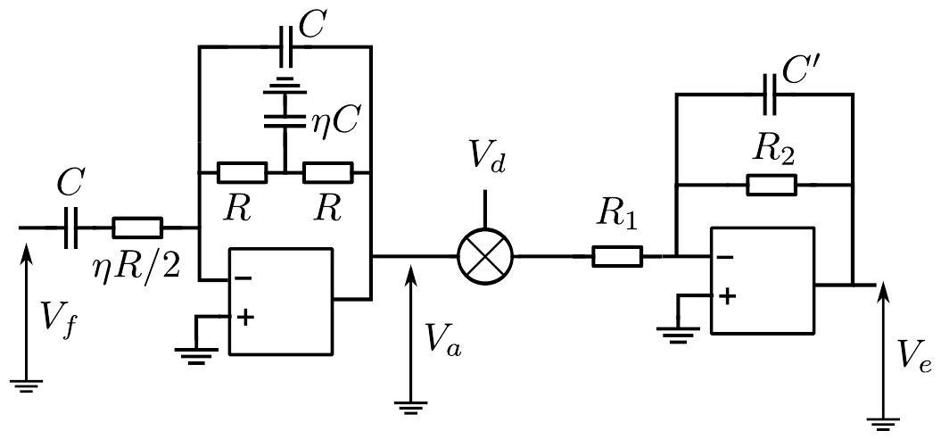
Figure 3.4 - Traitement du signal $V_{f}(t)$
Partie IV : Les premiers résultats de la mission MICROSCOPE
Les premiers résultats de la mission MICROSCOPE ont été publiés en décembre 2017. Nous analysons dans cette partie les résultats et en déduisons la précision avec laquelle le principe d'équivalence a été testé par la mission.
Définitions : Densités spectrales de puissance
On considère un signal $n(t)$ enregistré au cours d'une expérience. En répétant plusieurs fois la même expérience, on obtient la moyenne $⟨n⟩$ de $n(t)$ sur l'ensemble des réalisations. On définit de même la fonction d'auto-corrélation $R_{n}(τ)$ comme
$$R_{n}(τ)=⟨[n(t)−⟨n⟩][n(t+τ)−⟨n⟩]⟩.$$
Dans toute la suite on supposera que $R_{n}(τ)$ ne dépend que de $τ$ (et donc ne dépend pas de $t$ ).
La densité spectrale de puissance $S_{n}(f)$ du signal $n(t)$ à une fréquence $f$ est définie de façon à ce que $S_{n}(f)df$ soit la quantité de signal contenue dans la bande de fréquences de largeur d $f$, centrée en $f$. On peut montrer que $S_{n}(f)$ s'écrit comme la transformée de Fourier de la fonction d'auto-corrélation :
$$\begin{matrix}S_{n}(f) & =\int_{−∞}^{+∞}{ } R_{n}(τ)e^{2jπfτ} dτ \\ R_{n}(τ) & =\int_{−∞}^{+∞}{ } S_{n}(f)e^{−2jπfτ} df\end{matrix}$$
Enfin, pour deux signaux $n(t)$ et $m(t)$ dont les composantes spectrales, ou notations complexes, sont reliées par le gain $\underline{G},\underline{m}(f)=\underline{G}(f)\underline{n}(f)$, on peut montrer que $S_{m}(f)=|\underline{G}(f)|^{2}S_{n}(f)$.
Analyse des données de MICROSCOPE
Comme étudié dans les parties précédentes, le signal témoin d'une possible violation du principe d'équivalence est attendu comme une oscillation à une fréquence bien particulière, $f_{PE}$, de la différence des accélérations $δΓ$ appliquées aux masses de test. En pratique, la densité spectrale de puissance de $δΓ(t)$ est enregistrée sur une large bande de fréquence. Elle est représentée sur la figure 4.1.
D'après les résultats de la partie III, la position $x_{i}$ des cylindres de test est mesurée par mesure d'une tension $V_{e}$. Cette mesure de tension est entachée de bruit, de densité spectrale de puissance quasiindépendante de la fréquence. Il en découle que la mesure de la position $x$ est elle-même affectée d'une densité spectrale de bruit notée $S_{\text{mes }}(f)$, indépendante de $f:\sqrt{S_{\text{mes }}(f)}∼{10}^{−11} m⋅{ Hz}^{−1/2}$.
Le bruit sur la position $x$ se traduit, à son tour, par un bruit sur l'accélération $\frac{d^{2}x}{ dt^{2}}$ et donc sur $δΓ$. On note $S_{\text{pos }}(f)=S_{\frac{d^{2}x}{ dt^{2}}}(f)$ la densité spectrale de bruit associée.
Q.57. Montrer que la dimension de $\sqrt{S_{mes}(f)}=\sqrt{S_{x}(f)}$ est celle du m $⋅{Hz}^{−1/2}$ ? Qu'en est-il de $\sqrt{S_{\text{pos }}(f)}$ ?
Q.58. Montrer que $\sqrt{S_{\text{pos }}(f)}=(2πf)^{2}\sqrt{S_{\text{mes }}(f)}$.
La mesure de la position $x$ nécessite d'imposer un potentiel électrique à chaque cylindre de test de masse $m_{c}$. Ce potentiel est apporté par un fil d'or qui relie le cylindre au satellite.
Q.59. Mécaniquement, le fil d'or s'apparente à un ressort de raideur $κ_{f}$. Montrer que le bruit en position
$S_{\text{mes }}(f)$ induit un bruit en accélération $\sqrt{S_{fil}(f)}=\left(\frac{κ_{f}}{m_{c}}\right)\sqrt{S_{\text{mes }}(f)}$.
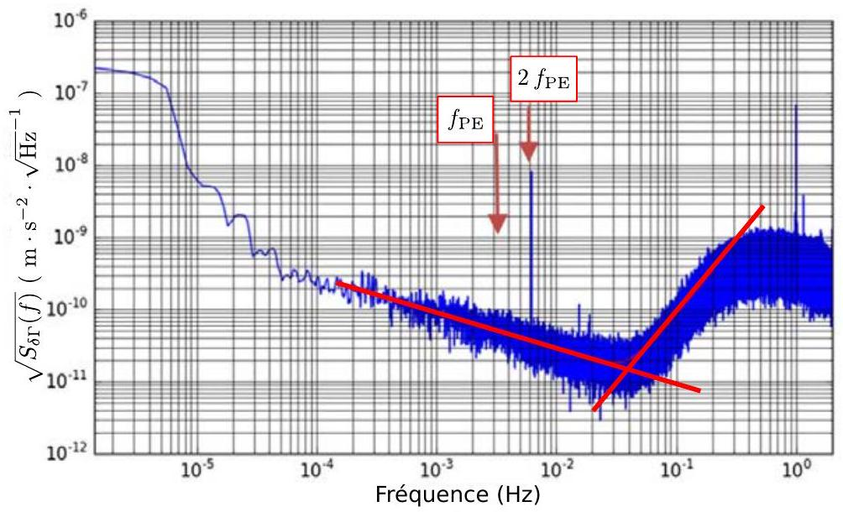
Figure 4.1 - Densité spectrale de puissance $\sqrt{S_{δΓ}}$ de la différence des accélérations $δΓ$ appliquées aux deux masses de test. La fréquence $f_{PE}$ à laquelle l'oscillation signalant une violation du principe d'équivalence est attendue est indiquée sur le graphe. Les deux lignes correspondent à des ajustements par une loi de la forme $y=af^{α}$.
Fluctuations thermiques
Les fluctuations thermiques dans le fil d'or sont responsables d'un bruit supplémentaire sur $δΓ$. Pour les estimer, nous considérons le modèle simple suivant : le cylindre de test de masse $m_{c}$ est soumis à la force de rappel du ressort, à une force de frottements visqueux $−m_{c}β\frac{ dx}{ dt}$, et à une force fluctuante $F$ due aux fluctuations thermiques. On note $x$ l'écart à la position d'équilibre du cylindre. La densité spectrale de puissance de $F$ est supposée indépendante de $f:S_{F}(f)=G_{0}$.
Q.60. Écrire l'équation du mouvement et en déduire l'expression de $S_{x}(f)$ en fonction de $G_{0}$.
Le théorème d'équipartition de l'énergie stipule qu'à l'équilibre thermique à la température $T$ la moyenne de l'énergie potentielle du cylindre est $\frac{1}{2}k_{B}T$.
Q.61. Sachant que $⟨x⟩=0$, calculer $R_{x}(τ=0)$. Montrer alors que $G_{0}=2βk_{B}Tm_{c}$.
Q.62. En déduire que, avec $\underline{Z}(f)$ l'impédance complexe définie comme $\underline{F}=\underline{Z}\frac{ d\underline{x}}{ dt}$,
$$S_{F}(f)=2Re(\underline{Z})k_{B}T.$$
La relaxation dans le fil d'or n'est en fait pas bien décrite par une force de frottements visqueux. Un modèle plus adapté remplace la force $−m_{c}β\frac{ dx}{ dt}$ par une partie imaginaire à la raideur $κ_{f}:κ_{f}↦κ_{f}×(1+jψ)$, où $ψ$ est une constante. On suppose en revanche que la relation (IV. 3 ) est toujours valide.
Q.63. Calculer l'impédance $\underline{Z}$ dans ce cas et en déduire que le bruit supplémentaire sur $δΓ$, noté $S_{\text{relax }}(f)$, induit par la relaxation dans le fil d'or, vérifie $\sqrt{S_{\text{relax }}(f)}=\frac{1}{m_{c}}\sqrt{k_{B}T\frac{κ_{f}ψ}{πf}}$.
*
Q.64. Application numérique : Sachant que $κ_{f}∼{10}^{−5} N⋅{ m}^{−1}$, montrer que la contribution à $\sqrt{S_{δΓ}}$ de $\sqrt{S_{\text{fil }}}$ à la fréquence $f_{\text{PE }}$ est négligeable.
Q.65. En vous aidant de la figure 4.1 et des ajustements qui y sont faits, déterminer laquelle des sources de bruit estimées aux questions précédentes est dominante sous et au-dessus de $f=4×{10}^{−2} Hz$.
Q.66. La mesure de $\sqrt{S_{δΓ}}$ a-t-elle été réalisée en mode inertiel ou en mode rotation du satellite? À quoi correspond la modulation observée à $f=2f_{PE}$ ?
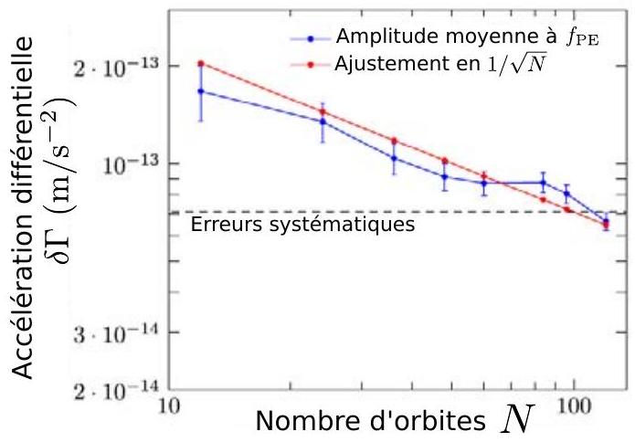
Figure 4.2 - Accélération différentielle $δΓ$ à la fréquence $f_{PE}$ moyennée sur $N$ orbites, en fonction de $N$. Sont indiqués le résultat de l'ajustement par $y=a/\sqrt{N}$ et le niveau estimé des erreurs systématiques de mesure en pointillé.
On représente sur la figure 4.2 la valeur de $δΓ$ mesurée à la fréquence $f_{PE}$, moyennée sur un nombre croissant $N$ d'orbites du satellite autour de la Terre.
Q.67. Pour quel type d'incertitudes s'attend-on à ce que l'amplitude du bruit décroisse en $1/\sqrt{N}$ ?
Q.68. En vous aidant de la figure 4.2, justifier que le signal enregistré n'est pas dû à une erreur systématique de mesure.
Évaluation des performances
Au sein du satellite MICROSCOPE, deux paires de cylindres ont été embarquées. Une paire de cylindre identiques, en platine, et une paire de cylindres différents, l'un en titane et l'autre en platine.
Q.69. Que vaut le paramètre d'Eötvos $E(Pt,Pt)$ pour la paire de cylindres en platine?
Q.70. La mission MICROSCOPE annonce les mesures suivantes :
$$\begin{matrix} & E(Pt,Pt)=[+4±4(\text{ stat. })]{10}^{−15} \\ & E(Pt,Ti)=[−1±9(\text{ stat. })±9(\text{ syst. })]{10}^{−15}\end{matrix}$$
où (stat.) indique une erreur statistique et (syst.) une erreur systématique.
Le principe d'équivalence est-il invalidé ou validé par les résultats de la mission MICROSCOPE? Avec quelle précision?
Références
Partie I
- T. Damour et D. Vokrouhlický, Phys. Rev. D 53, 4177 (1996);
- K. Nordtvedt, Jr., Phys. Rev. 170, 1186 (1968).
Parties II - IV
- P. Touboul et al., Phys. Rev, Lett. 119, 231107 (2017). Les figures 4.1 et 4.2 en sont issues;
- Site web du CNES : http://microscope.cnes.fr;
- Site web de l'ONERA : http://microscope.onera.fr;
- La figure 3.1 est adaptée de F. Han et al., Sensors 2016, 16, 1262;
- Thèse de doctorat de Q. Baghi (2016), Université PSL, Observatoire de Paris (dir. G. Métris). Les figures 2.1 et 2.2 en sont issues;
- E. Hardy et al., Advances in Space Research 52 (2013) 1634-1646.

